МБОУ Виткуловская СОШ

**Согласовано**

**Зам. директора по УВР__________/Кошелева В. С./**

**ПЛАН РАБОТЫ**

**КАБИНЕТА ЗДОРОВЬЯ**

**НА 2012 – 2013 УЧЕБНЫЙ ГОД**

**Ответственный учитель:**

**Лаптева Светлана Викторовна**

**Ответственный класс: 4**

**2012 год**



***Цель***

***кабинета здоровья:***

Создать условия для повышения мотивации обучающихся и родителей на формирование навыков здорового образа жизни.

***Задачи:***

* Пропагандировать здоровый образ жизни
* Прививать обучающимся знания, умения и навыки, необходимые для принятия разумных решений по сохранению личного здоровья, а также сохранению и улучшению безопасной и здоровой среды обитания
* Воспитывать у обучающихся осознанное отношение к своему здоровью, физической культуре и потребность в ведении здорового образа жизни
* Организовать работу с родителями по вопросам здоровьесбережения
* Создавать условия для социальной адаптации обучающихся
* Создать банк материалов для учителей, родителей и обучающихся
* Предоставить возможность учащимся для самореализации и творчества
* Проводить исследовательскую работу с учащимися

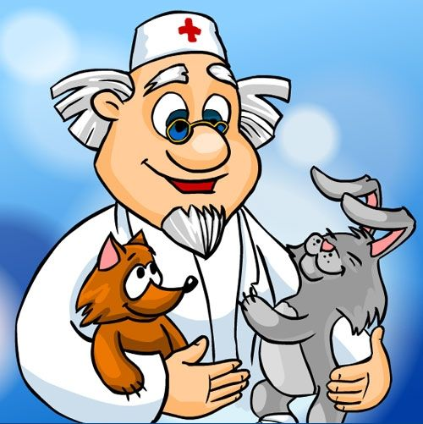

***I четверть***

**Сентябрь**

1. Планирование мероприятий по здоровью на учебный год.

2. Экскурсия в осенний лес.

3. Классные часы с просмотром презентаций:

* «Я выбираю здоровый образ жизни»
* «Эвакуация при пожаре и панике»
* «Берегись автомобиля»

4. Конкурс рисунков «Светофорик».

5. Беседа «Действия при возникновении ЧС в ОУ по месту жительства».

6. Игровая программа «Я шагаю по улице».

7. Спортивно-интеллектуальная игра «Пожар – самое большое бедствие планеты».

8. Педагогический мониторинг «Изучение направленности интересов младших школьников».

9. Проведение инструктажей:

* Правила поведения для обучающихся
* Техника безопасности на уроках физической культуры
* Техника безопасности на уроках технологии
* Правила безопасного поведения на дорогах
* Правила пожарной безопасности



***I четверть***

**Октябрь**

1. Беседы:

* «Режим дня младшего школьника»
* «Профилактика простудных заболеваний»
* «Культура поведения за столом»

2. Классные часы с просмотром презентаций:

* «Права детей»
* «Осень в лесу»
* «Правила поведения осенью»

3. Конкурс рисунков «Мы и экология».

4. Прогулки на природу.

5. Встреча с работником ГИБДД г. Павлово. Беседа о правилах безопасного поведения на дорогах.

6. Проведение инструктажей:

* Правила поведения осенью
* Правила безопасного поведения на водоемах, покрытых льдом
* Правила поведения во время осенних каникул



***II четверть***

**Ноябрь**

1. Беседы:

* «Закаливание организма»
* «Культура питания»
* «Мой друг - Мойдодыр»

2. Классные часы с просмотром презентаций:

* «Витамины: их роль в развитии детского организма»
* «Если хочешь быть здоров»
* «Вещества, опасные для здоровья»

3. Конкурс рисунков «Расти здоровым».

4. Прогулки на природу.

5. Педагогический мониторинг «Изучение психологической атмосферы в коллективе, выявление симпатий детей».

6. Игра-викторина «Закон и порядок».

7. Выбор темы исследовательской работы.

8. Проведение инструктажей:

* Правила безопасности во время проведения спортивных мероприятий
* Правила поведения в экстремальных ситуациях
* Правила поведения в общественных местах



***II четверть***

**Декабрь**

**1.** Беседы:

* «Соблюдение правил дорожного движения»
* «Культура одежды»
* «Береги здоровье смолоду»

2. Классные часы с просмотром презентаций:

* «Огонь – опасная игра»
* «Дорожная безопасность»
* «Правила поведения на льду»

3. Конкурс рисунков «Мое свободное время».

4. Экскурсия в зимний лес.

5. Игра-путешествие по городу Здоровейску.

6. День Здоровья.

7. Проведение инструктажей:

* Правила поведения во время прогулки
* Правила поведения на льду
* Правила поведения во время зимних каникул



***III четверть***

**Январь**

1. Беседы:

* «Вредным привычкам - нет»
* «Культура поведения в общественных местах»
* «Меры по предупреждению травматизма»

2. Классные часы с просмотром презентаций:

* «Жевательная резинка: польза и вред»
* «Зубы и уход за ними»
* «Поговорим о болезнях»

3. Конкурс рисунков «Я и мое здоровье».

4. Прогулки на природу.

5. Игра-викторина «Юные пожарные».

6. Педагогический мониторинг «Изучение психологической атмосферы в коллективе».

7. Проведение инструктажей:

* Правила общения по телефону
* Правила поведения, когда ты дома один
* Правила безопасности при общении с животными

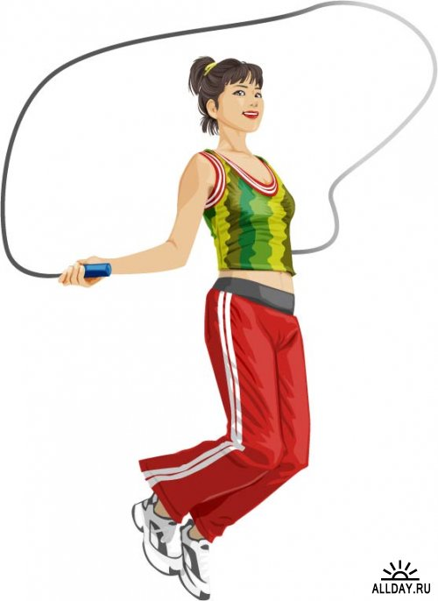

***III четверть***

**Февраль**

**1.** Беседы:

* «Способы укрепления здоровья»
* «Профилактика заболеваний органов зрения»
* «Покончи с грубостью»

2. Классные часы с просмотром презентаций:

* «Где живут витамины»
* «Здоровье – очень ценный груз»
* «Домашние опасности»

3. Конкурс рисунков «Я люблю спорт».

4. Прогулки на природу.

5. Спортивный праздник «Сильные, ловкие, смелые».

6. Проведение инструктажей:

* Правила личной безопасности на улице
* Правила пожарной безопасности и обращения с электроприборами
* Правила безопасности при обнаружении неизвестных пакетов



***III четверть***

**Март**

1. Беседы:

* «Определение здорового образа жизни»
* «Гигиена мальчика и девочки»
* «Роль спорта в жизни человека»

2. Классные часы с просмотром презентаций:

* «Тайна волшебного пламени»
* «Азбука безопасности»
* «Правила поведения весной»

3. Конкурс рисунков «Правильное питание».

4. Экскурсия в весенний лес.

5. Проведение школьной и районной НПК «Я - исследователь».

6. Педагогический мониторинг «Изучение уровня социальной адаптированности, активности, автономности и нравственной воспитанности учащихся».

7. Проведение инструктажей:

* Правила поведения весной
* Правила безопасного поведения на водоемах, покрытых льдом
* Правила поведения во время весенних каникул



***IV четверть***

**Апрель**

1. Беседы:

* «Разговор о правильном питании»
* «О вкусах не спорят, о манерах надо знать»
* «Профилактика простудных заболеваний»

2. Классные часы с просмотром презентаций:

* «Здоровый образ жизни»
* «Чрезвычайные ситуации»
* «Пожарник вчера, сегодня, завтра»

3. Конкурс рисунков «Берегите лес от пожара».

4. Прогулки на природу.

5. Внеклассное мероприятие «22 апреля – День земли».

6. Проведение инструктажей:

* Правила поведения во время экскурсий
* Правила поведения во время болезни
* Правила поведения в транспорте

***IV четверть***

**Май** 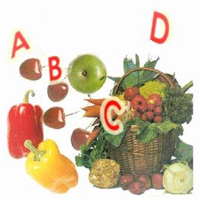

1. Беседы:

* «Что такое стресс?»
* «Как победить зло?»
* «Система питания»

2. Классные часы с просмотром презентаций:

* «Правила дорожного движения»
* «Лесные пожары»
* «Правила поведения летом»

3. Конкурс рисунков «Если хочешь быть здоров - закаляйся».

4. Прогулки на природу.

5. День здоровья.

6. Педагогический мониторинг «Изучение мотивационной сферы учащихся».

7. Анализ работы кабинета здоровья.

8. Проведение инструктажей:

* Правила поведения во время летних каникул
* Правила пожарной безопасности в весенне-летний период
* Правила обращения с электроприборами

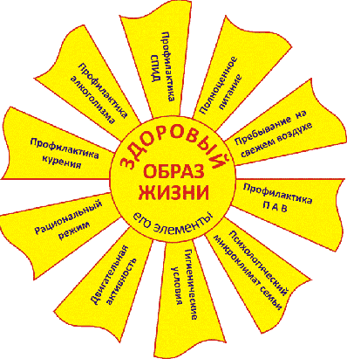

***В течение***

***года***

1. Проведение физкультминуток на уроках.

2. Организация подвижных игр во время перемен.

3. Педагогический мониторинг обучающихся.

4. Работа над исследовательским проектом.

5. Соблюдение санитарно-гигиенических норм в учебном кабинете.

6. Обновление учебно-методического материала.

7. Проведение инструктажей по правилам техники безопасности и безопасного поведения в различных ситуациях.

8. Индивидуальная работа с учащимися.

9. Проведение Дней здоровья.

10. Проведение бесед и классных часов по здоровьесбережению.

11. Просмотр тематических презентаций.

12. Проведение учебной эвакуации.

13. Озеленение учебного кабинета.

14. Организация работы со слабоуспевающими детьми.

15. Проведение Уроков здоровья.

16. Обеспечение обучающихся горячим питанием.

17. Ведение дневников здоровья.

18. Формирование знаний через содержание учебных программ по общеобразовательным предметам.

19. Формирование знаний через внеурочную деятельность.

20. Работа по профилактике и коррекции нарушения зрения, осанки, укрепления мышц, плоскостопия.

21. Модернизация уголков здоровья.

22. Проведение фотоконкурса о спортивно-оздоровительной жизни класса.

23. Оформление книжки-раскладушки об активном образе жизни.

24. Продолжить формирование библиотеки методической литературы по проблеме здоровьесбережения детей.

25. Накопление теоретического и мультимедийного материала о здоровом образе жизни.

26. Участие в общешкольных спортивных и здоровьесберегающих мероприятиях.

27. Внедрение здоровьесберегающих технологий на уроках.



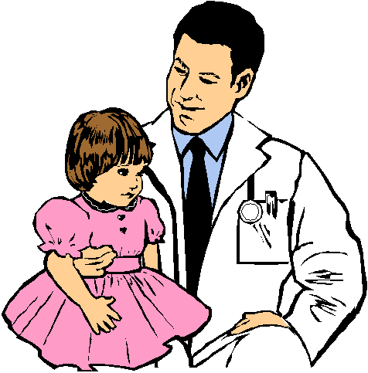

***Работа с родителями***

***Дорогие родители!***

***Ваш  ребенок – это Ваше будущее, Ваше продолжение. И Вы, конечно, хотите, чтобы оно было достойным.***

***Мы – школа, учителя – тоже искренне заинтересованы в том, чтобы Ваш ребенок стал полноценным Человеком, культурной, самостоятельной, высоконравственной, творчески активной и социально зрелой  личностью. Мы предлагаем Вам сотрудничество в воспитании Вашего ребенка. Для этого вам в помощь разрабатывается курс лекций о здоровом образе жизни и памятки для родителей.***

***Родительские собрания***

**I четверть**

**Тема:**

Школа выживания или как уберечь детей от беды.

**II четверть**

**Тема:**

Семейное воспитание и здоровье наших детей.

**III четверть**

**Тема:**

Тепло родного очага.

**IV четверть**

**Тема:**

Конвенция о правах ребенка.

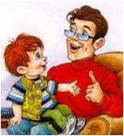

***Анкетирование родителей***

**Сентябрь**

Хорошее здоровье – это образ жизни.

**Октябрь**

Культура взаимодействия школы и родителей.

**Ноябрь**

Я и мой ребенок.

**Декабрь**

Поддерживаете ли вы своего ребенка в учебной деятельности.

**Январь**

Какой вы родитель?

**Февраль**

Какой вы воспитатель?

**Март**

Определение поведения ребенка.

**Апрель**

Любит ли читать ваш ребенок?

**Май**

Состояние и поведение моего ребенка.



***В течение года***

1. Информация о работе кабинета здоровья на родительских собраниях.

2. Проведение консультаций для родителей (общих и индивидуальных).

3. Привлечение родителей к участию в конкурсах, праздниках, мероприятиях, конференциях.

4. Проведение совместных мероприятий, направленных на здоровый образ жизни.

5. Анкетирование родителей.

6. Проведение профилактических бесед с родителями.

7. Привитие привычек здорового образа жизни в семье.

8. Создание доступных рекомендаций для родителей обучающихся.

9. Разработка памяток для родителей.

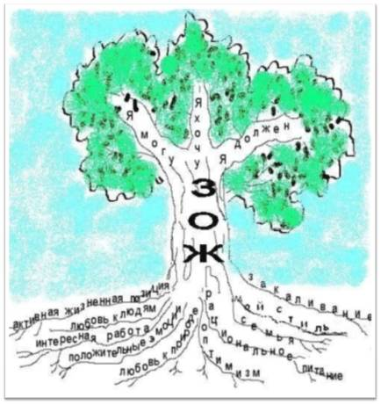

***Родители и педагоги!!!***

**Будьте   внимательны к детям, договоритесь между собой, как помочь ребенку быть всегда здоровым, веселым, радостно и содержательно прожить  свой самый замечательный период жизни — счастливое детство!**

***Основные правила воспитания:***

***1. Главный закон семьи***: все заботятся о  каждом члене семьи, а каждый член семьи в меру своих возможностей заботится о всей семье. Ваш ребенок должен твердо усвоить этот закон. С самого раннего возраста приучайте его выполнять определенную, с возрастом усложняющуюся работу, для себя и всей семьи.

***2. Главное средство воспитания*** – это пример родителей, их поведение. Слова тоже нужны, но это вспомогательное средство.

***3. Не забывайте***, если родители постоянно недовольны, упрекают  ребенка, раздражены – ребенок будет искать другое место для проведения времени, стремиться уйти из дома.

***4. Если Вы говорите ребенку***, что он плохой, он никогда не вырастет хорошим.  Дети не могут быть плохими, они могут совершать плохие поступки, но в этом вина взрослых.

***5. Очень важно создать*** в семье спокойный, доброжелательный климат, когда никто ни на кого не кричит, когда даже проступки и ошибки обсуждаются без брани и истерики. Берегите здоровье свое и своих детей. Помните:  большинство заболеваний возникает на нервной почве.

***6. Развитие ребенка*** – это развитие его самостоятельности.  Не опекайте его сверх меры. Помогайте ребенку в приобретении умений и навыков, не делайте за него то, что он может сделать сам. Не страшно, если ребенок делает не так, полезен опыт ошибок. Обсудите ошибки вместе и позвольте попробовать еще раз.

***7. Основа поведения ребенка*** – это его привычки. Следите за тем, чтобы у него закрепились хорошие привычки, а не дурные. Первое время необходим строгий, регулярный контроль, но, когда привычка сформирована, предоставьте ребенку больше самостоятельности.  Родители должны поставить цель:  сформировать ту или иную привычку, а не много сразу.  Говорят «Вода камень точит», а еще говорят  «Легче медведя научить кататься на велосипеде». Но научить и медведя можно, но не всему сразу. Главное подобрать правильные  методы, запастись терпением  и Вы обязательно добьетесь своего.

***8. Следите за здоровьем ребенка***.  Приучайте его самостоятельно  заботиться о своем здоровье, о физическом развитии. Помните, что за годы обучения в школе ребенок переживет несколько возрастных кризисов. Будьте внимательны к ребенку в эти периоды, меняйте стиль своего отношения к нему при переходе от одного возрастного этапа к другому.

***9. Избегайте крайностей*** в любви к ребенку. Ребенок должен чувствовать себя членом семьи, но не её центром. Когда родители приносят себя в жертву  ребенку, он вырастает эгоистом с завышенной самооценкой и зачастую за безрассудную любовь к себе отплачивает злом, пренебрежением к родителям, к семье, к людям.  С другой стороны, равнодушие, пренебрежительное отношение к ребенку тоже очень вредно.

***10.  Научите детей одеваться соответственно*** обстановке: на занятиях должен быть строгий рабочий стиль одежды, на физкультуре спортивная форма, на вечер одеваются нарядно, на трудовые десанты надевают такую одежду, которую не страшно испачкать.

***11. Научите ребенка различать добро и зло***, осознать вред курения, алкоголя, наркотиков, распущенности, вещизма, лжи. Учите его любить свой дом, семью, школу, свою станицу; с добром относиться к людям.

***Желаем  Вам успехов.***

***Пусть Ваш ребенок приносит Вам радость и счастье!***

